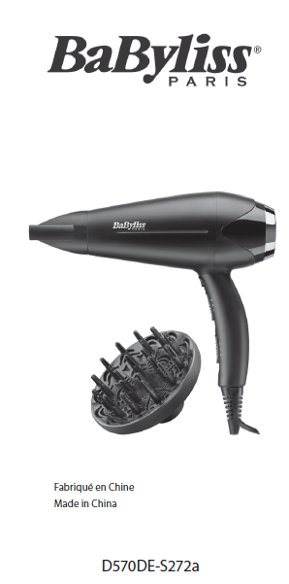   | LATVIEŠU  D570DE  Vispirms izlasiet drošības instrukciju.  LIETOŠANA  • Izsusiniet matus ar dvieli un izsukājiet tos.  • Pievienojiet ierīci piemērotai elektrobarošanas tīkla kontaktligzdai.  • Izvēlieties nepieciešamo karstuma un gaisa plūsmas ātruma iestatījumu.  • Pēc lietošanas vienmēr izslēdziet ierīci un atvienojiet to no strāvas avota.  • Pirms novietošanas glabāšanā ļaujiet ierīcei atdzist.  SVARĪGI! Lietošanas laikā vienmēr sargiet matus no ierīces aizmugures daļas, lai novērstu to ieraušanu aizmugures gaisa filtrā.  Temperatūras iestatījumi  Ierīce ir aprīkota ar 3 karstuma un 2 gaisa plūsmas ātruma iestatījumiem, kā arī vēsā gaisa plūsmas pogu. Lielāka karstuma un ātruma iestatījumus izmantojiet sākotnējai žāvēšanai, bet mazāka karstuma un lēnāka ātruma iestatījumus — matu ieveidošanai un mērenu cirtu veidošanai ar rokas palīdzību, kad mati ir pažuvuši.  Koncentratora uzgalis  Koncentratora uzgali izmantojiet gaisa plūsmas virzīšanai vēlamajā virzienā matu ieveidošanas laikā.  SVARĪGI! Koncentratora uzgaļa izmantošanas laikā iestatiet vienīgi zemāko karstuma/ātruma iestatījumu.  Difuzors  Izmantojiet difuzoru, lai izceltu dabiskas cirtas un piešķirtu matiem apjomu.  SVARĪGI! Difuzora izmantošanas laikā iestatiet vienīgi zemāko karstuma/ātruma iestatījumu.  TĪRĪŠANA UN APKOPE  Lai uzturētu ierīci labā tehniskā stāvoklī, lūdzu, ievērojiet tālāk sniegtās norādes.  Vispārīgas norādes  • Pārliecinieties, ka ierīce ir izslēgta, atvienota no strāvas avota un atdzisusi. Lai notīrītu ierīces korpusa ārpusi, noslaukiet to ar samitrinātu drānu. Uzmanieties, lai ierīcē neiekļūtu ūdens, un pirms lietošanas pārliecinieties, ka tā ir pilnīgi sausa.  • Netiniet elektrobarošanas vadu ap ierīces korpusu. Tā vietā satiniet vadu brīvā gredzenā un novietojiet blakus ierīcei.  • Nelietojiet ierīci tādā attālumā no strāvas avota, ka tās vads ir stingri nostiepts.  • Pēc ierīces lietošanas vienmēr atvienojiet to no strāvas avota.  Filtra tīrīšana  • Pārliecinieties, ka ierīce ir izslēgta, atvienota no strāvas avota un atdzisusi.  • Cieši turot ierīces rokturi, pagrieziet aizmugures filtru pa kreisi, lai to atvienotu.  • Izmantojot mīkstu birsti, uzmanīgi iztīriet no filtra matus un citus netīrumus.  • No jauna pievienojiet filtru ierīcei, savietojot gropes un griežot filtru pa labi, līdz tas ar klikšķi nofiksējas tam paredzētajā vietā.

